UNIVERSITATEA SAPIENTIA
FACULTATEA DE ȘTIINȚE ECONOMICE, SOCIO-UMANE ȘI INGINEREȘTI, MIERCUREA CIUC

Raportul sintetic
întocmit de Comisia CEAC a facultății pe anul 2018

Cuprins

1. INTRODUCERE 2
2. ACTIVITATEA DIDACTICĂ ȘI PROCESUL EDUCATIV-INSTRUCTIV 3
2.1. Oferta de programe de studiu 3
2.2. Personalul didactic 4
2.2.1 Resursa Umană a Departamentelor 4
2.2.2. Evaluări și autoevaluări 6
2.2.3. Situația materialelor didactice 7
2.3. Calitatea cursanților/studenților 8
3. ACTIVITATEA ȘTIINȚIFICĂ 10
4. ADMINISTRAȚIA FACULTĂȚII 12
5. CHESTIONARUL ABSOLVENȚILOR 13

1. INTRODUCERE

Acest raport însumează și sintetizează datele referitoare la programele de studii, la calitatea procesului de învățământ, respectiv la cadrele didactice care activează în cadrul acestor programe de studii, la studenții școlarizați la Facultatea de Științe Economice, Socio-Umane și Inginerești Miercurea Ciuc, precum și la activitatea de cercetare științifică. Toate aceste date provin din sintetizarea informațiilor culese de la cele unsprezece specializări/programe de studii acreditate – opt dintre ele reacreditate – de la cele patru specializări/programe de studii de licență cu autorizare de funcționare provizorie – dintre care două se află în proces de lichidare – (Tabelul nr. 1.1.a), de la cele cinci programe de masterat (Tabelul nr. 1.1.b), precum și a informațiilor primite din partea departamentelor și de la Decanat.
În cele ce urmează, ne propunem o analiză cât mai amplă a acestor date și informații tocmai în ideea de a vedea cât mai clar posibil elementele tari și cele slabe ale Facultății de Științe Economice, Socio-Umane și Inginerești din Miercurea Ciuc.

2. ACTIVITATEA DIDACTICĂ ȘI PROCESUL EDUCATIV-INSTRUCTIV

2.1. Oferta de programe de studiu

După cum reiese și din tabelele 1.1.a și 1.1.b din Anexă, în cadrul Facultății de Științe Economice, Socio-Umane și Inginerești din Miercurea Ciuc funcționează unsprezece programe de studii de licență acreditate sau deja reacreditate: Economie generală, Economie agroalimentară, Comunicare și relații publice, Contabilitate și informatică de gestiune, Informatică economică, Ingineria produselor alimentare, Ingineria și protecția mediului în industrie, Inginerie și management în alimentație publică și agroturism, Limba și literatură română – Limbă și literatură engleză, Marketing, Literatură universală și comparată, Limbă și literatură engleză și Sociologie; respectiv patru programe de studii de licență cu autorizare de funcționare provizorie: Biotehnologii industriale, Biotehnologii pentru industria alimentară, Biotehnologii: inginerie genetică și Resurse umane. Trebuie să menționăm faptul că primele două specializări cu autorizație de funcționare provizorie se află în procesul de lichidare.
Pe parcursul anului 2018 nu s-a înregistrat nici o schimbare în oferta educațională la nivel de masterat, ca urmare situația este similară cu anii precedenți. Facultatea din Miercurea Ciuc are cinci specializări de masterat, și anume: Biotehnologii sustenabile, domeniul: Ingineria produselor alimentare; Comunicare și relații publice, domeniul: Științe ale comunicării; Economie aplicată și finanțe, domeniul: Economie; Leadership și management în economia agrară, domeniul: Economie; Traducere și interpretare, domeniul: Filologie.

2.2. Personalul didactic

2.2.1 Resursa Umană a Departamentelor

Conform datelor de la finele anului 2018, în cadrul Facultății de Științe Economice, Socio-Umane și Inginerești Miercurea Ciuc activează 70 de cadre didactice cu normă de bază la Universitatea Sapientia (Tabel 2.1.a), deci neschimbat față de anul trecut – din totalul de 135 cadre didactice care au predat pe parcursul anului 2018. Totodată numărul posturilor ocupabile s-a redus față de anul precedent, de la 153 la 146 posturi (Tabel 2.2). Această schimbare se datorează restructurărilor din cadrul departamentelor.
Ca urmare, numărul cadrelor didactice pe departamente, la sfârșitul anului 2018, arată astfel:
- în cadrul Departamentul de Bioinginerie activează 35 cadre didactice (16 titulare) dintre care: 4 profesori (2 cu normă de bază, respectiv 2 asociați cu contract pe durată determinată), 4 conferențiari (2 cu normă de bază, respectiv 2 asociați cu contract pe durată determinată), 19 lectori sau șefi lucrări (11 cu normă de bază, 4 asociați cu contract pe durată determinată, respectiv 4 asociați cu plata cu ora) și 8 asistenți (unul cu normă de bază, respectiv 7 cu plata cu ora). Diferența dintre totalul cadrelor didactice și cele care sunt angajate cu norma de bază la Departament este de 19 persoane.
- în cadrul Departamentul de Știința Afacerilor activează 25 cadre didactice (10 titulare) dintre care: 10 conferențiari (3 cu normă de bază, un asociat cu contract pe durată determinată, respectiv 6 cu plata cu ora), 9 lectori (7 cu normă de bază, respectiv 2 cu plata cu ora) și 6 asistenți (4 asociați cu contract pe durată determinată, respectiv 2 cu plata cu ora). Diferența dintre totalul cadrelor didactice și cele care sunt angajate cu norma de bază la Departament este de 15 persoane.
- în cadrul Departamentul de Științe Alimentare activează 19 cadre didactice (11 titulare) dintre care: 2 profesori (2 cu normă de bază, respectiv 3 cu plata cu ora), 4 conferențiari (2 cu normă de bază, respectiv 2 cu plata cu ora), 8 lectori sau șef de lucrări (6 cu normă de bază, respectiv 2 cu plata cu ora) și 7 asistenți (unul cu normă de bază, unul asociat, respectiv 5 cu plata cu ora). Diferența dintre totalul cadrelor didactice și cele care sunt angajate cu norma de bază la Departament este de 13 persoane.
- în cadrul Departamentul de Științe Economice activează 19 cadre didactice (11 titulare) dintre care: 2 profesori (2 cu normă de bază), 3 conferențiari (toți 3 cu normă de bază), 3 lectori (toți 7 cu normă de bază) și 3 asistenți (toți trei asociați cu contract pe termen determinat). Diferența dintre totalul cadrelor didactice și cele care sunt angajate cu norma de bază la Departament este de 8 persoane.
- în cadrul Departamentul de Științe Sociale activează 20 de cadre didactice (13 titulare) dintre care: 4 profesori (2 cu normă de bază, respectiv 2 cu plata cu ora), 5 conferențiari (3 cu normă de bază, respectiv 2 cu plata cu ora) 11 lectori (8 cu normă de bază, respectiv 3 asociați) și fără nici un asistent. Diferența dintre totalul cadrelor didactice și cele care sunt angajate cu norma de bază la Departament este de 7 persoane.
- în cadrul Departamentului de Științe Umane activează 25 de cadre didactice (12 titulare) dintre care: 2 profesori (una cu normă de bază, respectiv cu plata cu ora), 9 conferențiari (4 cu normă de bază, respectiv 5 cu plata cu ora), 11 lectori (7 cu normă de bază, respectiv 4 cu plata cu ora) și 3 asistenți (2 asociați și unul cu plata cu ora). Diferența dintre totalul cadrelor didactice și cele care sunt angajate cu norma de bază la Departament este de 13 persoane.
În momentul actual în cadrul facultății activează cinci persoane care nu sunt titularizate dar cu titlu recunoscut de Senatul universității (Tabelul 2.1.b). Numărul cadrelor care au împlinit vârsta de 65 de ani se prezintă în felul următor: în anul universitar 2018/2019 au fost angajați 4 profesori – față de 5 din anul precedent – trei persoane cu titlu de conferențiar – cu unul mai mult față de anul precedent –, respectiv două persoane cu titlu de lector – ca și în anul precedent (Tabel 2.5.). Dintre aceste opt persoane șapte sunt angajați cu plata cu ora, iar una are contrat de muncă pe perioadă determinată.
Privind rata de ocupare a posturilor titularizabile, pe nivelul facultății aproape jumătate (48%) din posturi sunt neocupate de către angajați titulari. Diferențele între Departamente sunt semnificative: Pe o parte se află Departamentele de Știința Afacerilor de Științe Economice cu 36% respectiv 38%, iar pe cealaltă parte se află Departamentele de Științe Umane și Științe Alimentare, cu 61%, respectiv 62%.
Ceea ce privește media de vârstă a cadrelor didactice titulare în cadrul Facultății acesta se prezintă în felul următor (Tabel 2.4.):
- media de vârstă a profesorilor este de 61 ani;
- media de vârstă a conferențiarilor este de 45,7 ani;
- media de vârstă a lectorilor este de 42,46 ani;
- media de vârstă a asistenților este de 40,25 ani.
În ansamblu, cel mai tânăr departament este cel de Bioinginerie, cu media de vârstă de 40,62 de ani, urmat de departamentul de Științe Umane (43 ani), departamentul de Știința Afacerilor (45,20 ani), departamentul de Științe Sociale (47,30 ani), departamentul de Științe Economice (47,72 ani) și departamentul de Științe Alimentare (50,45 ani).

2.2.2. Evaluări și autoevaluări

Ca și în anii precedenți, și în acest an s-a continuat autoevaluarea cadrelor didactice, respectiv evaluarea colegială, cea făcută de către studenți și evaluarea de către management pe baza autoevaluării.
Rezultatele evaluării colegiale sunt foarte pozitive, media pe facultate fiind de 87,10% (Tabelul 3.2a), chiar dacă comparativ cu anul precedent se înregistrează o scădere de 2,59 puncte procentuale. Dacă împărțim departamentele în funcție de evoluția evaluării colegiale atunci se poate observa o grupă unde se poate detecta o depreciere cum ar fi departamentul de Bioinginerie (de la 83,59% în 2017 la 79,20% în 2018), departamentul de Științe Sociale (de la 91,58% la 86,62%), departamentul de Științe Umane (de la 90,19% la 87,39%) și departamentul de Științe Alimentare (de la 94,5% la 91,1%), respectiv o grupă, unde rezultatele sunt relativ constante, cum ar fi în cazul departamentului de Științe Economice (98,04% în ultimii doi ani), și al departamentului de Științe ale Afacerilor (de la 76,06% la 80,26%).
Considerăm un proces pozitiv îmbunătățirea sistemului de autoevaluare din 2015 și ca urmare, rezultatele autoevaluării au devenit mai corecte. Totuși, s-ar impune ca pe bază de feed-back la nivelul departamentelor, să se analizeze rezultatele obținute între directorul de departament și cadrul didactic vizat. Totodată, recomandăm analiza evoluției față de anul precedent pentru a detecta cauzele lipsei de motivație a cadrelor didactice care au înregistrat un rezultat mai slab față de anul trecut. Rezultatele finale ale autoevaluării completate cu evaluarea de către management se regăsesc în Tabelul 3.3.
Rezultatele evaluării cadrelor didactice de către studenți sunt prezentate în Tabelul 3.4. În legătură cu metodologia evaluării se propune crearea unui instrument de evaluare nou, mai operativ, pornind de la carențele și dificultățile observate în procesul evaluativ până în momentul actual. Noul sistem de măsurare-evaluare să fie inclus, cel puțin parțial, în sistemul de Sistemul Unitar de Gestiune a Studiilor Neptun (SGSN).
O schimbare majora față de anii precedenți este faptul că Facultatea a trecut de la colectarea evaluărilor pe bază de hârtie la colectarea datelor cu ajutorul chestionarelor on-line. Această metodă se pare că a adeverit așteptările conducerii, deoarece numărul evaluărilor a crescut semnificativ față de anii precedenți.
Pe baza acestor rezultate, în unele cazuri se poate observa o diferență semnificativă între calificativele maxime și minime obținute de către cadrele didactice având același statut în cadrul aceluiași departament. În aceste cazuri recomandăm iarăși ca șeful de departament să discute eventualele probleme cu colegii care au înregistrat scoruri mai scăzute în vederea îmbunătățirii procesului de predare-învățare.
Conform propunerilor formulate la nivelul comisiilor de specialitate, ar fi important crearea unui climat favorabil de muncă, și ar trebui investit și în personalul didactic, stimulând cadrele cu merite deosebite prin acordarea unor prime extraordinare. Totodată se impune dezvoltarea în continuare a infrastructurii prielnice muncii de cercetare (cabinete personale de lucru, sau cabinete pe profil științific cu cel mult 3 angajați într-o sală). Pe parcursul anului calendaristic 2018 s-au ținut câteva cursuri de înaltă calitate pentru îmbunătățirea climatului, metodologiei de predare și igienei mentale a personalului educativ, și ar fi de dorit să fie organizate și în viitor în mod regulat cursuri de metodică, de igienă mentală, schimburi de experiență, cursuri de management pentru conducători, etc. respectiv ca la aceste activități să participe mai mulți colegi.
Ca o concluzie la acest subcapitol se poate sublinia faptul că rezultatele statistice ale cadrelor didactice privind autoevaluarea, evaluarea de către studenți, respectiv evaluarea colegială se încadrează în parametrii satisfăcători, însă se observă și o deficiență a comunicării și valorificării acestor indicatori în îmbunătățirea procesului educativ.

2.2.3. Situația materialelor didactice

În ceea ce privește existența materialelor didactice accesibile de către studenți, se poate observa o scădere relativ semnificativă la nivelul facultății. În timp ce în anul precedent au existat în total 190 de materiale tipărite și 157 de materiale didactice în format electronic, pe parcursul anului 2018 numărul materialelor tipărite a scăzut la 156, iar cele în format electronic la 118. Totuși această scădere semnificativă se realizează în categoria „alte materiale didactice elaborate de cadrele didactice și aprobate în departament, accesibile în bibliotecă sau pe site/intranet”, deci în materialele didactice mai „formale” se poate observa o creștere sau cel puțin o stagnare. De exemplu, în ceea ce privește numărul cărților de specialitate în anul 2018 au existat 71 de materiale tipărite și două în format electronic, față de 2017, când acest număr era 57, respectiv 1. Ceea ce privește manualele universitare, în 2018 au stat la dispoziția studenților 31 titluri tipărite și un titlu în format electronic, față de 28, respectiv 3 în anul 2017. La nivelul cursurilor de poate detecta o scădere față de 2017 când au existat 18 cursuri tipărite (față de 12 existente în 2018) și 15 cursuri în format electronic (față de 12 existente în 2018). În ceea ce privește distribuția materialelor didactice între Departamente se poate afirma că Departamentele de Științe Umane, de Științe Sociale și de Științe Economice au cele mai multe materiale didactice. Pe partea cealaltă Departamentul de Bioinginerie are cele mai puține materiale didactice din cele trei categorii amintite mai sus.

2.3. Calitatea cursanților/studenților

În anul universitar 2017/2018, în cadrul Facultății de Științe Economice, Socio-Umane și Inginerești, Miercurea Ciuc s-au organizat admiteri pentru toate cele nouăsprezece de programe de studii (Tabel 1.1 și Tabel 1.2) în sesiunile din iulie, respectiv septembrie. Criteriile de admitere nu s-au modificat semnificativ față de anii precedenți.
Din datele și experiențele anului universitar 2017/2018 privind admiterea, respectiv studenții facultății, se distinge clar concluzia conform căreia din an în an se observă o creștere a eterogenității studenților școlarizați, care se reflectă mai ales în nivelul de pregătire și cunoștințe generale ale studenților admiși. Pe lângă studenții cu o pregătire foarte bună, există o altă categorie de studenți, categoria celora cu carențe în pregătire. Totodată se poate observa și o discontinuitate între profilul clasei de liceu de unde provin studenții, respectiv programele de studii unde aceștia doresc să-și continue studiile Această eterogenitate constituie o reală problemă pe parcursul procesului de învățământ, cadrele didactice fiind puse în situația de a elabora metode specifice, respectiv de a depune eforturi suplimentare privind înlăturarea/eliminarea acestor diferențe existente între studenți. Aici se poate formula o recomandare, potrivit căruia ar trebui organizate – în afara orelor – atât câteva activități facultative de recuperare a competențelor necesare unor linii de specializare pentru studenții din anul I, cât și câteva activități extra curriculare pentru a crește încă din primul semestru loialitatea față de Facultate.
Deși în anii precedenți la nici o specializare nu s-au prezentat mai mulți candidați decât numărul locurilor disponibile, la admiterea în anul 2018, în cazul a șase din paisprezece specializări au fost ocupate în totalitate locurile bugetate la nivel de licență și patru din cinci la nivel de masterat (Tabel 5.1). Ca urmare, ceea ce privește rezultatele admiterii, din punctul de vedere al numărului de studenți înscriși, din anul 2018 aceștia sunt puțin mai slabe față de 2017 deoarece procentul ocupării locurilor bugetate a înregistrat o diminuare ușoară, ajungând la 77,59% (față de 89,66% din anul precedent) la nivelul de licență. La nivelul de masters, procentul studenților înscriși la locuri fără taxă față de numărul de locuri bugetate a fost de 89,53% (o scădere de 8,17 puncte procentuale față de 2017), dar pe totalul Facultății practic s-a înregistrat o scădere din această privință, rezultatul fiind de 80,82% (91,82% în 2017). Acest fapt dovedește două lucruri esențiale: în primul rând credem că putem afirma că încrederea față de Facultatea din Miercurea Ciuc și-a menținut poziția ocupată în anii precedenți, respectiv că oferta educațională acoperă nevoile zonei de recrutare. În ceea ce privește scăderea numărului de studenți înscriși, credem că acest fapt a fost influențat în primul rând de rezultatele slabe de bacalaureat, deoarece atât numărul absolut, cât și procentul acelor elevi care au reușit să treacă bacalaureatul a scăzut semnificativ în zona de recrutare – în primul rând județul Harghita, și mai ales zona Ciucului. În același timp, scăderea numărului potențialilor studenți este mai accentuată decât cea reflectată în numărul studenților înscriși la facultate, deci încrederea față de instituție este una semnificativă și pozitivă.
Analiza gradului de promovare a anilor de studii ne arată că în cazul Facultății de Științe Economice, Socio-Umane și Inginerești, Miercurea Ciuc nu există probleme serioase, exceptând anul întâi de licență, însă la fiecare program de studiu cerința de min. 40% de promovabilitate a fost îndeplinită. Acest lucru se poate explica prin lipsa de admitere (la unele specializări), ceea ce impune în mod direct selectarea studenților în anul I. de studii. De asemenea – conform rapoartelor departamentelor – nivelul scăzut al rezultatelor se datorează pe de o parte și exigențelor instructive destul de ridicate, dar și faptului că mulți studenți optează pentru o specializare sau alta fără o viziune clară asupra cerințelor și posibilităților oferite, și nici asupra capacităților individuale.
Indicele de promovabilitate în cazul anilor de studii II, III, IV și masterat ne arată rezultate mult mai bune - începând din anul II de studii se observă o creștere radicală a promovabilității (vezi Tabelul 5.3 și Tabelul 5.4). Ca urmare, în timp ce procentul studenților promovați, la nivelul BA, (adică cei care au îndeplinit 40 de credite stabilite de Regulament) în anul întâi a fost de 51%, în cazul anului doi acest procent crește la 66%, iar la anul trei la 74,3%. Prezentarea la nivelul de masterat probabil este o decizie mai fondată a studenților și ca urmare, în anul întâi promovabilitatea este de 66%, iar în cazul anului doi este de 77%.
Pe baza indicelor gradului de promovare din anii superiori, a indicelor de credit și a rezultatelor obținute la examenele de licență, se poate trage concluzia că cei rămași după anul I. beneficiază de o pregătire exigentă. Atât rata bună de promovare a examenului de licență, cât și rezultatele obținute la licență accentuează calitatea procesului instructiv-educativ (Tabel 5.5).
Referitor la sprijinul financiar acordat studenților de către Facultate se poate afirma că la nivelul anului universitar 2018/2019 semestrul I, din 797 de studenți, 210 beneficiază de un anumit tip de bursă - bursă de merit (3,76% față de 2,78% din același perioadă al anului trecut) sau de studii (9,79% față de 13,44%), respectiv burse sociale (12,80% față de 12,95%). Această stagnare relativă este un rezultat bun, dat fiind faptul că cuantumul valorii burselor de merit și de studiu a fost majorat semnificativ față de anul trecut.

3. ACTIVITATEA ȘTIINȚIFICĂ

Pe parcursul anului universitar evaluat, cadrele didactice au participat la activități de cercetare și publicare, iar la nivel de facultate acestea pot fi catalogate atât cantitativ, cât și calitativ ca rezultate bune. În ceea ce privește activitatea de cercetare la nivel de facultate, se poate spune că fiecare departament și-a fixat temele de cercetare comune, iar o parte a cadrelor didactice au participat la proiecte de cercetare în grup sau individuale (vezi Tabelul 4.2). Totodată trebuie constatat faptul că la nivelul facultății se înregistrează o scădere în numărul proiectelor (22 în 2018 față de 28 în 2017), iar aceste contracte de cercetare au adus Facultății suma de 6.892.757 RON. Ca urmare, căutarea posibilităților de proiecte individuale, respectiv de aderare la proiecte naționale sau internaționale ar fi primordială pentru a intra în ciclul internațional al științei.
Aceste cercetări efectuate, împreună cu alte cercetări în grup și pe plan individual s-au materializat în 158 de publicații (față de 179 în anul 2017) (Tabel 4.1). Acest fapt relevă o reducere în 2018 în numărul publicațiilor față de 2017. Privind numărul absolut a publicațiilor, primul loc este ocupat de Departamentul de Științe Sociale (cu 41 de publicații), urmat de Departamentul de Științe Alimentare (cu 31 de publicații) și de Departamentul de Științe Umane (cu 28 de publicații). Dacă luăm în calcul impactul științific al publicărilor, atunci Departamentul de Bioinginerie ajunge pe locul fruntaș, cu cele mai multe publicații ISI, realizând 17 de articole cotate ISI. Ca o comparație, pe locul doi se află departamentul de Științe Economice cu 4 astfel de articole.
Privind impactul internațional al publicațiilor, și în rândul al articolelor publicate în revistele cotate ISI se poate detecta o scădere importantă (25 în 2018, respectiv 39 în 2017). Deși presiunea de a publica acest tip de articole diferă în cazul ariilor științifice, atât în 2017 cât și în 2018 Departamentul de Bioinginerie a produs cele mai multe articole de acest gen (15 în 2016, 32 în 2017, respectiv 17 în 2018), fiind urmat de Departamentul de Știința Afacerilor cu 4 articole cotate ISI. În schimb, numărul articolelor BDI a crescut față de anul precedent (34 în 2016 și în 2017, respectiv 37 în 2018), locul fruntaș fiind ocupat de Departamentul de Științe Sociale (16) urmat de Departamentul de Științe Alimentare și de Departamentul de Științe Umane (ambele cu 8 articole), Departamentul de Bioinginerie (3), Departamentul de Științe Economice (2) , respectiv Departamentul de Știința Afacerilor, fără nici un articol de acest tip.
În ceea ce privește editarea cărților, din punctul de vedere al impactul științific pe plan național, pe parcursul anului 2018 au apărut 7 volume la edituri recunoscute de către CNCS, după cum urmează: Departamentul de Științe Umaniste (3) și Departamentul de Științe Alimentare (3), respectiv Departamentul de Științe Sociale (1). Privind numărul de capitole de cărți apărute în volume editate în România, la nivelul Facultății s-au înregistrat 8 de capitole în 2017 (față de 10 în 2017), iar cele mai multe capitole au fost publicate de membrii Departamentului de Științe Sociale și de membrii Departamentului de Științe Umane (3), urmat de membrii Departamentelor de Științe Economice și de Știința Afacerilor cu câte un capitol. Vizibilitatea științifică prin publicarea în volumele manifestărilor științifice a înregistrat iarăși o scădere semnificativă (28 în 2016, 30 în 2017, respectiv 25 în 2018), iar numărul acestora s-a distribuit în felul următor: 9 articole realizate de membrii Departamentului de Științe Umane, urmați de membrii Departamentului de Științe Economice (6) și de Științe Sociale (6), respectiv de Departamentul de Bioinginerie (2) și de Științe Alimentare (2). În ceea ce privește editarea volumelor, în 2018 s-au editat 7 volume (față de9 în 2017 și 7 în 2016 ), distribuția fiind: 4 volume realizate de Departamentul de Științe Sociale, două volume realizate de Departamentului de Științe Umane, respectiv un volum realizat de către membrii Departamentul de Științe Economice.
Tot pe parcursul anului 2017, mai multe cadre didactice din partea departamentelor au fost implicate în editarea revistelor aparținând diferitelor serii ale revistei Acta Universitatis Sapientiae și anume Acta Alimentaria, Acta Communicatio, Acta Economics and Business, Acta Mathematica, Acta Philologica și Acta Social Analysis.
Aici trebuie menționat că pe parcursul anului universitar a avut loc mai multe conferințe internaționale organizate de departamente.
Membrii departamentelor au participat la manifestări științifice naționale și internaționale, sintetizarea acestora fiind redată in Tabelul 4.4. În acest domeniu se poate detecta o scădere relativ semnificativă (la 118 în 208 față de 165 în 2016 și 153 în 2017) a participării cadrelor didactice la evenimente științifice. Pe parcursul anului 2018, aproape nici un departament nu a atins nivelul din anul precedent, singura excepție fiind Departamentul de Bioinginerie (27 participări în 2018, față de 22 participări în 2017). Privind numărul absolut membrii Departamentului de Științe Sociale au participat la cele mai multe conferințe (36 participări), fiind urmată de membrii Departamentului de Științe Umane (28 participări) și de membrii Departamentului de Bioinginerie (27 participări).
Din rapoartele celor 6 catedre reiese faptul că distribuția activităților științifice și a volumului de publicații este destul de echilibrat, existând însă cadre didactice – e drept într-un număr mic – care nu-și îndeplinesc în totalitate obligația de a participa la cercetări științifice sau de a avea cel puțin un produs științific sau didactic pe an. Se recomandă implicarea mai intensă în cercetări internaționale.

4. ADMINISTRAȚIA FACULTĂȚII

În ceea ce privește administrația la nivel de facultate, putem spune că structurile de management funcționează normal și eficient: Consiliul Facultății se întrunește lunar, iar între aceste ședințe – în funcție de natura problemelor ivite – este convocată și Conducerea Operativă a Facultății (decan, prodecani, director economic, secretar șef și cancelarul facultății). Comisiile specifice ale facultății (de burse, de învățământ, etc.) funcționează normal, conform normelor în vigoare.

5. CHESTIONARUL ABSOLVENȚILOR

Începând cu promoția din 2017, conducerea facultății a introdus un chestionar care a fost trimis în exclusivitate absolvenților imediat după terminarea examenului de licență. Ideea de bază este că acești studenți proaspăt promovați, scăpând de orice presiune, dar cu o amintire proaspătă despre perioada anilor de studii ne pot oferi un feed-back real asupra procesului de educație sub toate aspectele sale.
Ca urmare, în perioada 06.06.2018 – 03.07.2017, am trimis în format electronic chestionarul acestor absolvenți. În total am primit înapoi 168 chestionare completate, dintre care 118 de la absolvenții de ciclul de licență, respectiv 50 de la absolvenții ciclului de masters.
În prezentul raport vom trece în revistă numai principalele rezultate agregate.

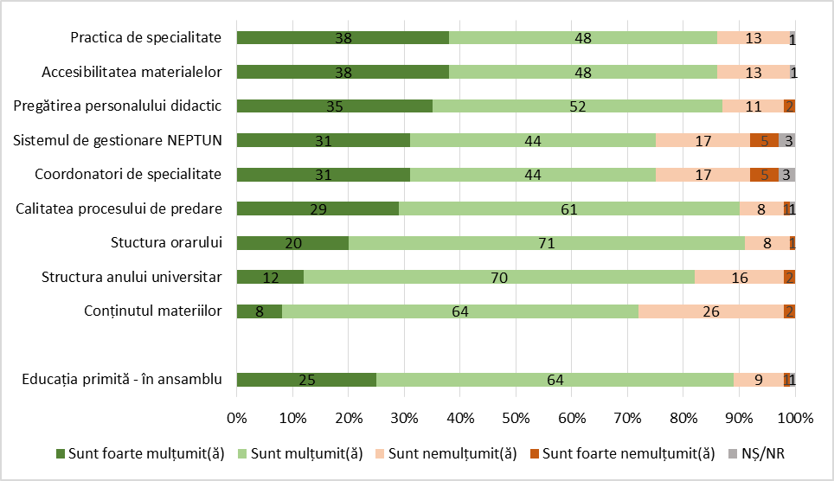
Graficul 1. Satisfacția cu procesul de predare

După cum reiese din graficul 1., majoritatea absolvenților (89%) erau în ansamblu mulțumiți sau foarte mulțumiți de educația primită la Facultatea din Miercurea Ciuc. Dacă analizăm componentele acestei satisfacții, atunci se poate afirma că la baza acestei aprecieri pozitive stă în primul rând practica de specialitate, respectiv accesibilitatea materialelor didactice. Al treilea loc este ocupată de buna pregătire a personalului didactic, ceea ce este un element esențial în relațiile profesionale bune între profesori și studenți.
Pe cealaltă parte, deși și în aceste aspecte domină răspunsurile pozitive, se poate afirma că la nivel de Facultate ar trebui conținuturile materiilor, respectiv structura orarelor. Un alt aspect contestat este legat de structura anului universitar, dar în această dimensiune Facultatea poate să fie numai un mediator, nefiind un factor de decizie în această temă.

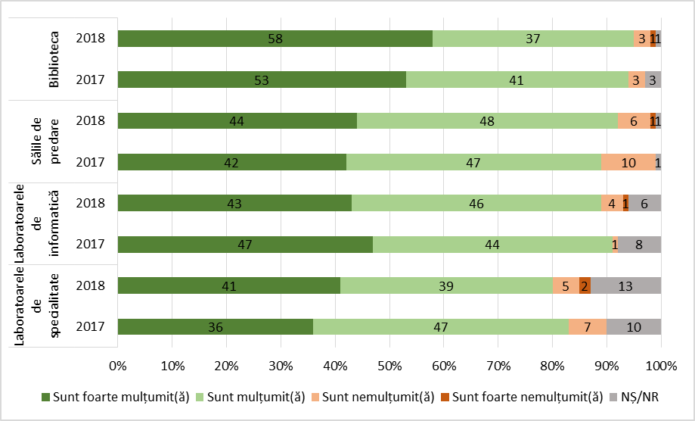
Graficul 2. Nivelul de mulțumire cu echiparea următoarelor spații

A doua dimensiune prezentată este mulțumirea absolvenților cu infrastructura care deservește procesul de predare. După cum reiese din graficul 2., absolvenții au fost mulțumiți cu infrastructura facultății.
Al treilea și ultimul aspect prezentat este legat de satisfacția absolvenților cu personalul didactic auxiliar administrativ, deci latura umană a facultății care contribuie și ea într-un mod semnificativ la calitatea procesului de predare.
După cum reiese din graficul 3., în general se poate afirma că și aprecierea privind această latură a facultății este una foarte pozitivă, și că aceasta îi ajută pe studenți să se concentreze mai eficient asupra studiilor lor. Pe baza acestor rezultate se poate afirma că scopul primordial al conducerii facultății este ca să mențină la acest nivel ridicat mulțumirea față de diferitele unități auxiliare.
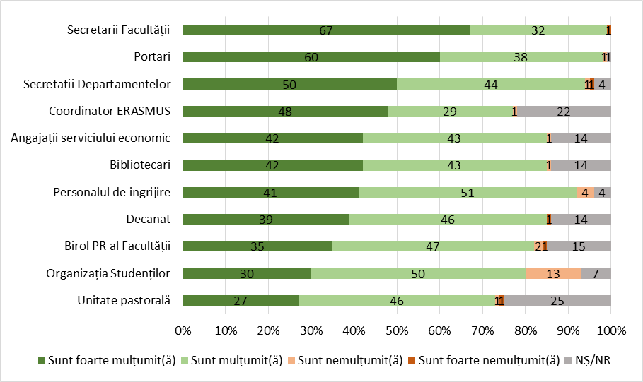
Graficul 3. Satisfacția cu unitățile complementare ale procesului de predare

